Programa de capacitación y actualización de los servidores públicos del responsable establecido por el Comité de Transparencia de FIRA

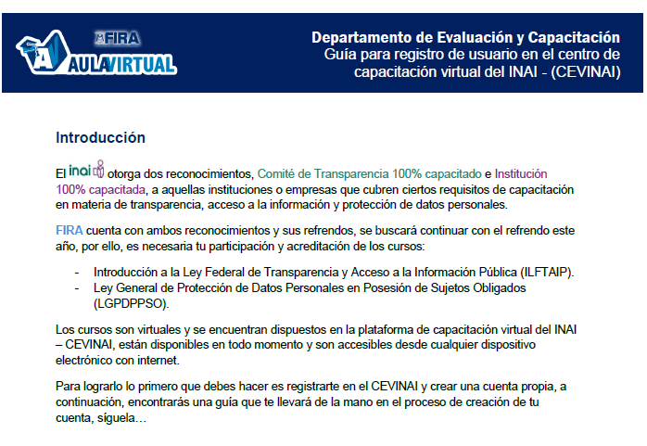

A finales de 2023 se realizó una campaña de concientización en materia de protección de datos personales
al interior de la institución, mismo que fue presentado al Comité de Transparencia de FIRA.

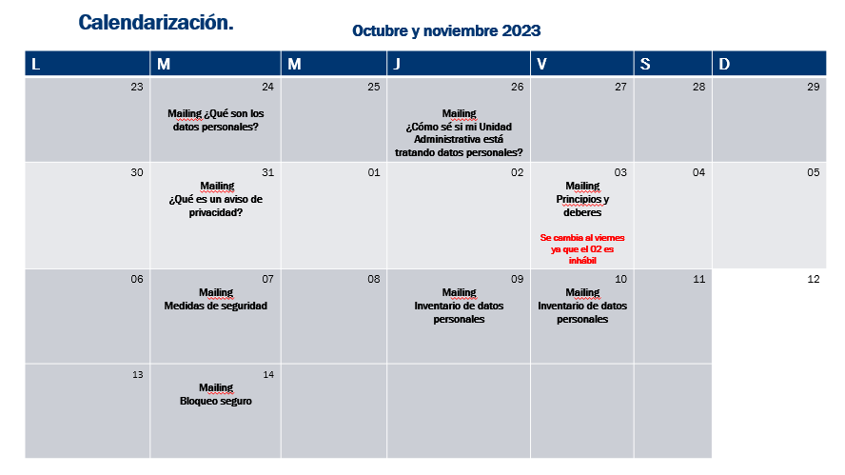

2024

En la sesion 01/2024 del Comité de Transparencia se presentaron las actividades en materia de transparencia y
de tratamiento de datos personales en FIRA que se realizaron durante 2023 y las que se realizarán para 2024.

ACTIVIDADES QUE SE REALIZARÁN EN MATERIA DE TRANSPARENCIA Y DE PROTECCIÓN DE DATOS PERSONALES EN 2024.

Para el presente año 2024, se continuará trabajando con el personal de las Unidades Administrativas de FIRA, para identificar las áreas de oportunidad en sus registros y fortalecer los controles de seguridad en la información confidencial, para lo cual se tiene contemplado realizar las actividades siguientes:

- Se aplicará un cuestionario digital para actualizar el inventario de tratamiento de datos personales.
- Se realizará un análisis de brecha de las medidas de seguridad que se tengan establecidas, a fin de mejorar el control de la información física y electrónica de datos personales.
…

Finalmente, en lo que concierne a transparencia, se elaborará una guía general de apoyo para el personal responsable de la captura de información en el SIPOT, para facilitar e identificar de mejor manera todos los criterios de registro considerados en los formatos.

ACTIVIDAD | FECHA DE REALIZACIÓN | OBSERVACIONES
Actualización del inventario de tratamiento de datos personales de todas las Unidades Administrativas de FIRA | Mayo a julio 2024
Análisis de brecha de las medidas de seguridad | Agosto a noviembre 2024
Capacitación de asistentes administrativos 2024 | Capacitación presencial en fechas por definir. | Lo definirá el Departamento de Evaluación y Capacitación

Memo firmado:

https://www.fira.gob.mx/InfEspDtoXML/abrirArchivo.jsp?abreArc=122490

